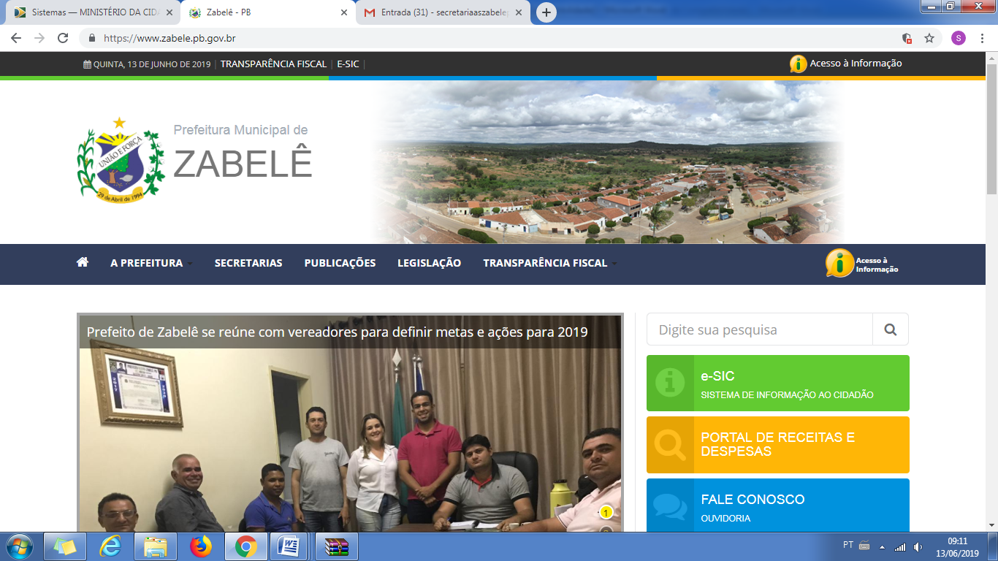

PREFEITURA MUNICIPAL DE ZABELÊ
CNPJ: 01.612.642/0001-04

EDITAL Nº 001/2023

CHAMADA PÚBLICA PARA CONVOCAÇÃO DE AGRICULTORES FAMILIARES PARA APRESENTAÇÃO DE PROPOSTAS DE FORNECIMENTO DE ALIMENTOS AO PROGRAMA DE AQUISIÇÃO DE ALIMENTOS - PAA – ZABELÊ - PARAÍBA

Chamada Pública n.º 001/2023 para aquisição de gêneros alimentícios da agricultura familiar, no âmbito do PROGRAMA DE AQUISIÇÃO DE ALIMENTOS - PAA – modalidade Compra da Agricultura Familiar para Doação Simultânea, com dispensa de licitação, para doação a pessoas e famílias em situação de vulnerabilidade social, conforme disposto na Lei nº 10.696, de 02 de julho de 2003, Lei nº 11.326 de 24 de julho de 2006 e Medida Provisória nº 1.166, de 22 de março de 2023.

Chamada Pública n.º 001/2023, para aquisição de gêneros alimentícios da agricultura familiar, no âmbito do PROGRAMA DE AQUISIÇÃO DE ALIMENTOS - PAA – Modalidade Compra da Agricultura Familiar para Doação Simultânea, com dispensa de licitação, para doação a pessoas e famílias em situação de vulnerabilidade social, conforme disposto na Lei nº 10.696, de 02 de julho de 2003, Lei nº 11.326 de 24 de julho de 2006 e Medida Provisória nº 1.166, de 22 de março de 2023.

A PREFEITURA MUNICIPAL DE ZABELÊ – PB, pessoa jurídica de direito público, inscrita no CNPJ sob o nº 01.612.642/0001-04, representado neste ato pelo Prefeito (a), SEBASTIÃO DALYSON DE LIMA NEVES, no uso de suas prerrogativas legais, e considerando o disposto na Lei nº 10.696, de 02 de julho de 2003, Lei nº 11.326 de 24 de julho de 2006 e Medida Provisória nº 1.166, de 22 de março de 2023, vem, por intermédio da Secretaria Municipal de Assistência Social, realizar Chamada Pública para aquisição de gêneros alimentícios, no âmbito do PROGRAMA DE AQUISIÇÃO DE ALIMENTOS - PAA, da agricultura familiar, destinados ao abastecimento alimentar municipal, no período fixado no Plano Operacional nº 03989-2022-2517407 – Compra com Doação Simultânea.

OBJETO

O objeto da presente Chamada Pública é a aquisição de gêneros alimentícios de agricultores familiares, para doação a pessoas e famílias em situação de vulnerabilidade social, atendidas pelo PROGRAMA DE AQUISIÇÃO DE ALIMENTOS - PAA – Modalidade Compra para Doação Simultânea.

AGRICULTORES FAMILIARES ELEGÍVEIS

  - Serão aceitas propostas de agricultores familiares individuais enquadrados no PRONAF, conforme art. 3º, da Lei Federal n.º 11.326, de 24 de julho de 2006.
  - Em caso de insuficiência dos recursos financeiros disponíveis para aquisição de alimentos de todos os agricultores familiares proponentes, serão utilizados os critérios de priorização especificados no item deste edital.

PRAZO PARA APRESENTAÇÃO DE PROPOSTAS

Os agricultores individuais deverão apresentar a documentação entre os dias 19 de abril de 2023 a 25 de abril de 2023, das 8h:00min as 13h:00min, na sede da Secretaria Municipal de Assistência Social, localizada na Rua Jose Vaz de Medeiros, sn, Centro, Zabelê – Paraíba.

DOCUMENTOS DE HABILITAÇÃO A SEREM APRESENTADOS PELOS CANDIDATOS / AGRICULTORES

  - Os documentos de habilitação para o agricultor familiar individual deverão ser entregues em um único envelope, devidamente identificado, que deverá conter sob pena de inabilitação:

    - Cópia de inscrição no Cadastro de Pessoa Física (CPF);
    - Cópia da DAP principal (Declaração de Aptidão ao Programa Nacional de Fortalecimento da Agricultura Familiar – PRONAF), ou extrato da DAP ou Cópia do Registro de Inscrição no Cadastro Nacional de Agricultora Familiar (RICAF);
    - Cópias de documentos pessoais com foto do(a) agricultor(a) titular e seu cônjuge, quando for o caso, juntamente com o comprovante de residência atualizado, sendo, um dos últimos 3 (três) meses.
    - Folha Resumo do Cadastro Único atualizada;
    - Proposta de Fornecimento de Alimentos para o Agricultor Individual, conforme modelo do Anexo I deste Edital.

CRITÉRIOS DE PRIORIZAÇÃO DOS AGRICULTORES FAMILIARES

  - Serão utilizados os seguintes critérios de priorização para elaboração da lista classificatória dos agricultores familiares, e suas organizações, aptos a fornecerem produtos ao PROGRAMA DE AQUISIÇÃO DE ALIMENTOS - PAA (PAB):

Item | Critério | Indicador | Elementos Pontuais
Item | Critério | Indicador | Situação | Pontos
1 | Grupos Especiais | Agricultor familiar pertence a Grupo Especial | Agricultor Individual | 10

Entende-se como Grupo Especial os agricultores familiares pronafianos definidos de acordo com a Portaria MDA nº 111, de 20/11/03, quais sejam: quilombolas, comunidades indígenas, agroextrativistas, ribeirinhos e atingidos por barragens, além dos assentados e pré-assentados.
2 | Grupo “B” do  PRONAF ou  Inserido no Cad.  Único | Agricultores familiares pertencentes ao grupo “B” do PRONAF ou  inseridos no CadÚnico | Agricultor Individual | 10
3 | Gênero | Mulheres trabalhadoras  rurais Pronafianas. | Agricultor  Individual | 10
4 | Ordem de protocolo da documentação exigida | Os 12 primeiro agricultores familiares a protocolar os documentos exigidos corretamente, que obedeçam os criterios dos 1,2,3 desta planilha e deste edital, serão os classificados para fornecer | Agricultor Individual | 10

  - Os agricultores familiares selecionados serão aqueles que tiverem maior pontuação, os quais poderão ser inseridos no projeto de Aquisição e Distribuição de Alimentos original ou na lista do Cadastro de Reserva do PROGRAMA DE AQUISIÇÃO DE ALIMENTOS - PAA.

  - Serão contemplados 12 (doze) fornecedores participantes, conforme estabelecido no Plano Operacional n.º 03989-2022-2517407.

LOCAL E PERIODICIDADE DE ENTREGA DOS PRODUTOS

  - Os gêneros alimentícios deverão ser entregues no CRAS, localizado na Rua Jose Vaz de Medeiros, sn, Centro, Zabelê – Paraíba, no período vigente do Plano Operacional nº 03989-2022-2517407 – Compra com Doação Simultânea, na qual o Coordenador do PAB no município atestará o seu recebimento.

7 LIMITE FINANCEIRO DA PROPOSTA

7.1 R$ 133.923,91 (cento e trinta e três mil, novecentos e vinte e três reais e noventa e um centavos)

- PREÇO PARA O FORNECEDOR

  - O preço praticado terá como referencia a tabela da CONAB.

PAGAMENTO

9.1 Os pagamentos serão realizados diretamente aos beneficiários fornecedores por meio de crédito em cartão bancário gerado pelo PROGRAMA DE AQUISIÇÃO DE ALIMENTOS - PAA e disponibilizado na agência bancária indicada pela Unidade Executora no ato da vinculação dos beneficiários fornecedores. Haverá a retenção da contribuição devida do INSS por parte da fonte pagadora.

DISPOSIÇÕES GERAIS

Informações sobre esta Chamada Pública poderão ser obtidas no Rua Jose Vaz de Medeiros, sn, Centro, Zabelê – Paraíba, no horário de 8h as 13h, de segunda a sexta-feira.

O limite individual de venda do Agricultor Familiar deverá respeitar o valor máximo de até R$ 11.160,32 (onze mil cento e sessenta reais e trinta e dois centavos), por DAP por ano civil, Lei Federal n.º 11.326, de 24 de julho de 2006..

A definição dos produtos, volumes e preços dos alimentos adquiridos dos agricultores familiares serão pactuadas no Projeto de Execução a ser elaborado pela Prefeitura, quando da conclusão do processo de seleção e encaminhado a Unidade Gestora do Programa de Aquisição de Alimentos.

Todos os agricultores individuais que apresentarem propostas a este Edital, com a documentação requerida em anexo, poderão fornecer produtos ao PAB, respeitada a ordem de prioridade indicada nos critérios de priorização dos agricultores.

Após aprovação da Proposta de Participação encaminhada pela Prefeitura Municipal de Zabelê/PB, pela Unidade Gestora do PROGRAMA DE AQUISIÇÃO DE ALIMENTOS - PAA, os agricultores habilitados serão convocados para assinatura do Termo de Compromisso. Os agricultores deverão comparecer no local indicado munidos de cópias dos seguintes documentos: Cadastro Nacional de Pessoa Física – CPF; e Extrato da DAP – Declaração de Aptidão ao Programa Nacional de Fortalecimento da Agricultura Familiar – PRONAF ou Registro de Inscrição no Cadastro Nacional de Agricultores Familiares (RICAF).

Registre-se e publique-se.

Zabelê/PB, 18 de abril de 2023

SEBASTIÃO DALYSON DE LIMA NEVES
Prefeito Constitucional
Zabelê-PB

ANEXO I - PROPOSTA DE FORNECIMENTO DE ALIMENTOS PARA AGRICULTORES INDIVIDUAIS

PROJETO DE VENDA DE GÊNEROS ALIMENTÍCIOS DA AGRICULTURA FAMILIAR PARA O PROGRAMA DE AQUISIÇÃO DE ALIMENTOS - PAA ZABELÊ – PARAÍBA
Proposta nº (a ser preenchido pela prefeitura)
I – IDENTIFICAÇÃO DO FORNECEDOR
1. Nome do Proponente:
2. Endereço: |  | 3. Município: ZABELÊ |  |  |  |  |  | 4. CEP nº 58500-000
5. Nº da DAP |  | 6. CPF nº |  |  |  |  |  | 7. DDD/Fone:
8 Banco Identificador para Depósito de Pagamento |  |  |  | 9. Nº da Agência |  |  | 10. Nº da Conta Corrente
II – RELAÇÃO DE PRODUTOS
1. Produto |  |  | 2. Unidade |  | Quantidade Total para o Período (kg) |  |  |  | Cronograma de Entrega dos Produtos
 |  |  | KG |  |  |  |  |  | Quizenal
 |  |  | KG |  |  |  |  |  | Quizenal
 |  |  | KG |  |  |  |  |  | Quizenal
Observação: *Preço publicado será o preço definido na tabela de preço da CONAB na data da publicação deste edital.
III – IDENTIFICAÇÃO DA ENTIDADE EXECUTORA
Nome:  PREFEITURA MUNICIPAL DE ZABELÊ | CNPJ nº  01.612.642/0001-04 |  |  |  |  | Município:  Zabelê/PB
Endereço:  Rua Jose Vaz de Medeiros, sn, Centro, Zabelê – Paraíba |  |  |  |  |  | Fone:  (83) 3303-1001  Email: secretariaaszabelepb@gmail.com
Declaro estar de acordo com as condições estabelecidas neste projeto e que as informações acima conferem com as condições de fornecimento.

Zabelê/PB, de de 2023

____________________________________
Nome do Agricultor
CPF nº X.XXX.XXX-XX

